№ п/п | Наименование товара, работ, услуг | Ед. изм. | Кол-во | Технические, функциональные характеристики
 |  |  |  | Показатель (наименование комплектующего, технического параметра и т.п.) | Описание, значение
1 | Тренажер  СО 6.01  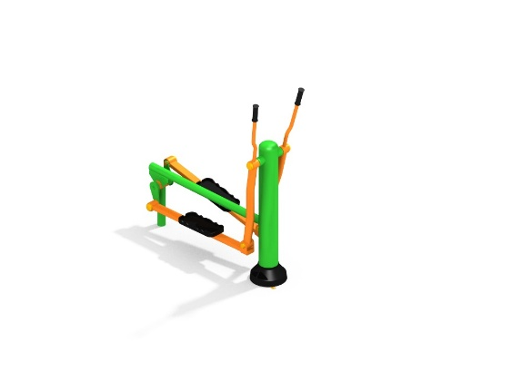 | Шт. | 1
 |  |  |  | Высота (мм) | 1450(± 10мм)
 |  |  |  | Длина (мм) | 1240(± 10мм)
 |  |  |  | Ширина (мм) | 430 (± 10мм)
 |  |  |  | Применяемые материалы
 |  |  |  | Элементы тренажера | Несущая стойка - металлическая труба диаметром не менее 132 мм с толщиной стенки не менее 5 мм, на постаменте под бетонирование выполненным из металлического листа толщиной не менее 4 мм. Сверху стойка заварена металлической заглушкой. Задняя опорная стойка - металлическая труба диаметром не менее 57 мм с толщиной стенки не менее 3,5 мм. Маятники выполнены из труб диаметром не менее 32 мм и 57 мм с толщиной стенки не менее 3,5 мм. Сверху на ручки маятника установлены резиновые ручки. Основание маятника выполнено из трубы сечением не менее 30х60 мм с толщиной стенки не менее 2,5 мм и металлического листа толщиной не менее 2,5 мм. На основания маятника крепятся пластиковый ногоступы. Все шарнирные узлы имеют подшипники качения закрытого типа.
 |  |  |  | Назначение | Тренажер уличный однопозиционный, предназначен для тренировки и укрепления мышц и суставов ног и поясницы, увеличения эластичности соединительных тканей. Ходьба на тренажере тренирует дыхание, способствует улучшению работы сердечнососудистой системы, ускорению кровообращения и обеспечивает интенсивное обогащение мышц кислородом. Тренажер способствует комплексному развитию тела, помогает улучшить координацию движений.
 |  |  |  | Принцип действия | Имитатор ходьбы на лыжах «Орбита» рассчитан на тренировку одного пользователя. Пользователь ставит ноги на специальные подножки и, удерживаясь за вертикальные рукоятки, шагает, сгибая ноги в коленях, помогая себе руками, движениями вперед и назад, как при ходьбе. Такие упражнения развивают координацию движений, и укрепляют мышцы и суставы тела.
 |  |  |  | Материалы | Металл покрашен полимерной порошковой краской. Заглушки пластиковые, цветные. Все метизы оцинкованы.

